**Тема уроку. Отруйність метанолу та етанолу.**

**Отруйність метанолу**

Уживання лише 25 мл метанолу може призвести до смерті людини, а менша кількість спричиняє ураження зорового нерва та, як наслідок, сліпоту.

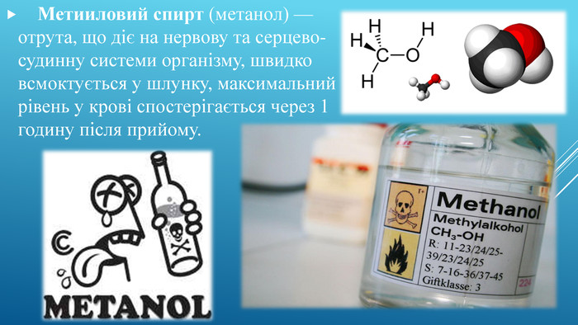

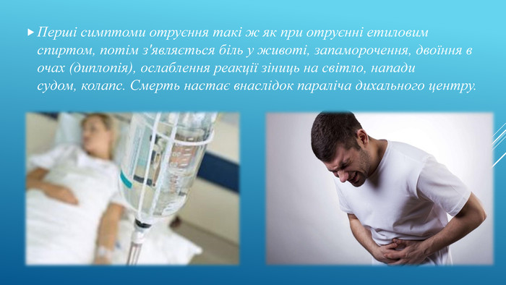

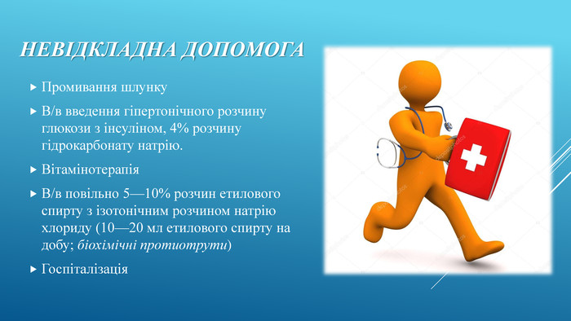

**Згубна дія етанолу на організм людини**

Постійне вживання алкогольних напоїв призводить до тяжкого захворювання — алкоголізму, що є причиною соціальної деградації особистості й ураження внутрішніх органів: цирозу печінки, виразки шлунка тощо.

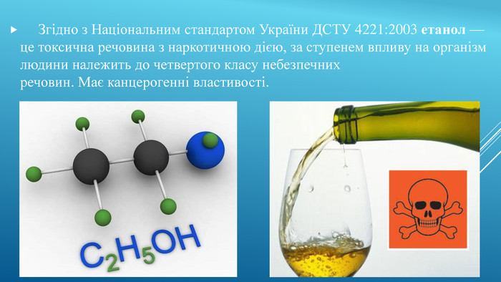

Етиловий спирт — наркотична речовина, тобто виявляє певну знеболюючу дію. Завдяки цьому в часи Другої світової війни його використовували як наркоз під час хірургічних операцій. Однак етиловий спирт є дуже небезпечним. Як у будь-якої наркотичної речовини, в нього є як знеболююча, так і смертельна доза, причому для етанолу різниця між цими дозами дуже незначна: якщо пацієнт вип'є трохи менше, буде боляче, а якщо трохи більше — він помре.

В алкоголикiв вiдбуваються частковi змiни в хромосомному наборi, статевi клiтини стають неповноцiнними, при заплiдненнi з них формується неповноцiнний зародок, що веде до народження хворих дiтей. Дiти можуть народжуватися з такими вадами як: розщiплена верхня губа (заяча губа), незарощене верхнє пiднебiння (вовча паща), вадами серця, недорозвиненими кiнцiвками або змiнами в iнших органах. Дiти, народженi без видимих вад, можуть вiдставати у фiзичному розвитку, часто хворiти. В тяжких випадках народжуються дiти розумово вiдсталi.

В наші дні в свiтi нараховується близько 100 млн розумово вiдсталих людей, причиною чого є алкоголiзм.

**Завдання.**

1. Опрацюйте § 31.
2. Напишіть рівняння реакцій добування етанолу.